Mac 版 sublime 汉化

1、点击Sublime Text Prerences Browse Packages

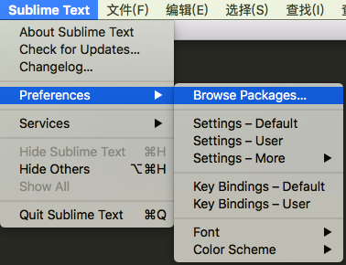

2、到达这个页面回到上级目录，点击红框内的按钮可完成操作

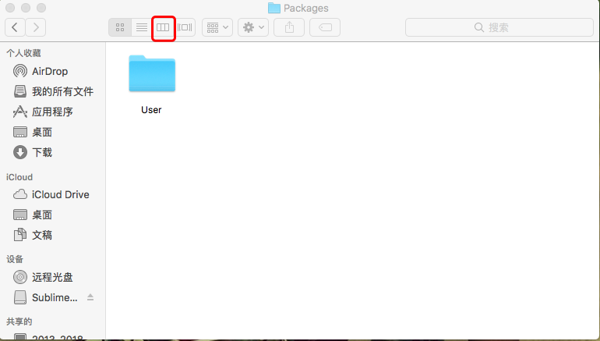

3、进入 install Packages 目录 将语言包放进来

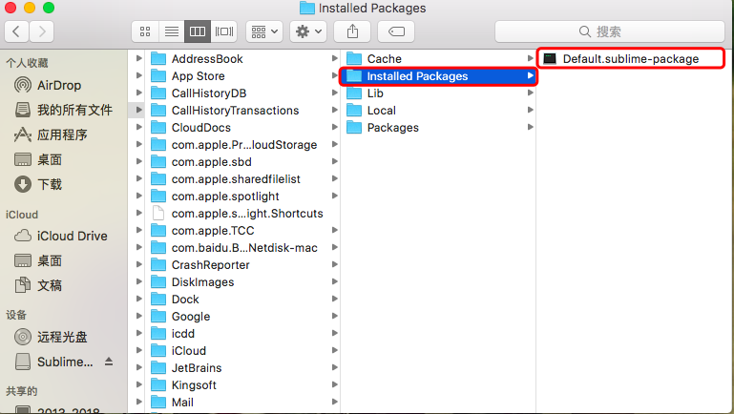

4、回到编辑器，可以直接看见效果